November | Storemeis  2022
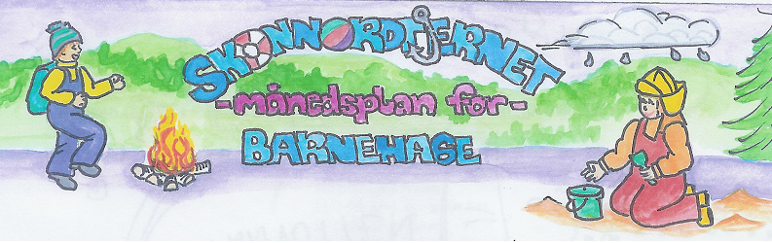
Viktige datoer i November:  15- Planleggingsdag, barnehagen er stengt. | Filosofi-samtaler: | Språklek:  Vi fortsetter med tema -Lytte. | Bursdager i september:
 | Månedens begrep.  Husdyr-Hva er nå det? | Månedens bok.  Bli enige | Månedens regle:  Når jeg lytter med mitt øre  Kan jeg stemmen din høre.  Siden lytter du til meg,  Kanskje skal vi samme vei? | Realfagsforsøk:

Dette skal vi gjøre i November:
Hei alle sammen nå skriver vi allerede november.
I frileken har jeg observer at barna ofte leker at de er husdyr, så denne månedens tema må- husdyr. Hva slags husdyr vi skal bli bedre kjent med skal barna få være med å bestemme.

I språklek fortsetter vi med det å lytte. Hørselen er vår viktigste sans for utviklingen av språk og tale. I en hektisk hverdag er det masse lyd rundt oss- vi skal forsøke å stoppe opp litt, lytte til dagligdagse lyder, lyder vi selv kan lage og hva slags lyder kan vi høre i skogen.

Månedens bok heter Bli enige, denne boka skal vi bruke som utgangspunkt når vi skal filosofere litt over det å bli enige. Det er jo slik at det å komme fram til en enighet, ikke er like lett bestandig- men kanskje kanin og pinnsvin kan gi oss noen ideer.

Hilsen
Ronny og damene

Rammeplan om:
Barns medvirkning:
Barna skal jevnlig få mulighet til aktiv deltakelse i planleggingen og vurderingen av barnehagens virksomhet. Alle barn skal få erfare å få innflytelse på det som skjer i barnehagen. Vi skal ta utgangspunkt i barnas erfaringer, interesser, synspunkter og initiativ i barnehagens daglige arbeid og ved valg og gjennomføring av temaer og prosjekter.
Sosial kompetanse:
Sosial kompetanse er en forutsetning for å fungere godt sammen med andre og omfatter ferdigheter, kunnskaper og holdninger som utvikles gjennom sosialt samspill. I barnehagen skal barna kunne erfare å være betydningsfulle for fellesskapet og å være i positivt samspill med barn og voksne.
Livsmestring og helse:
Barnehagen skal være et trygt og utfordrende sted der barna kan prøve ut ulike sider ved samspill, fellesskap og vennskap. Barnehagen skal være en arena for daglig fysisk aktivitet og fremme barnas bevegelsesglede og motoriske utvikling.

Fagområder:
Kommunikasjon, språk og tekst:  videreutvikler sin begrepsforståelse og bruker et variert ordforråd | Kropp, bevegelse, mat og helse: Barnehagen skal bidra til at:  Barna opplever trivsel, glede og mestring ved allsidige bevegelseserfaringer, inne og ute, året rundt | Kunst, kultur og kreativitet:  Barnehagen skal bidra til at:  Barna tar i bruk fantasi, kreativ tenkning og skaperglede | Natur, miljø og teknologi:  Barnehagen skal bidra til at:  Barna får gode opplevelser med friluftsliv året rundt. | Antall, rom og form:  Barnehagen skal bidra til at:  Barna erfarer størrelser i sine omgivelser og sammenligner disse | Etikk, religion og filosofi: Barnehagen skal bidra til at:  Barna utvikler interesse og respekt for hverandre og forstår verdien av likheter og ulikheter i et fellesskap. | Nærmiljø og samfunn:  Barnehagen skal bidra til at:  Barna erfarer at alle får utfordringer og like muligheter til deltakelse

Info:
Månedsplanen legges ut på web – siden vår, ønsker du planen på papir ta kontakt med avdelingen
Klærne våre henger vi på det blå stativet, sko på blå merkede sko hyller.
Drikkeflasker
Fint om barnet har egen drikkeflaske, disse må dere selv ta ansvar for å vaske med jevne mellomrom.
Tursekk.
Ikke et krav, men fint om barna har en sekk de kan bruke på tur. Stas med egen sekk der vi har drikkeflaske og et enkelt skift.

Bilder: Legges på barnehage-weben. Vi anbefaler å sjekke denne med jevne mellomrom for å følge med på barnehagehverdagen til barnet ditt.

Viktig med gode, varme og fornuftige klær.
NB! MERK KLÆR OG SKO GODT OG TYDELIG MED RIKTIG NAVN

Husk: Gi beskjed til barnehagen når barnet har fri eller er syk innen kl. 10.00.

